ESPECIFICACIONES PESA DIGITAL

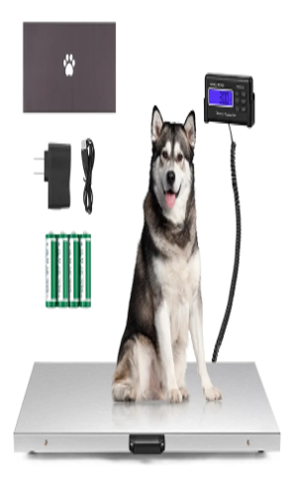
- Voltaje: 220V
- Capacidad máxima de 100kg.
- La plataforma es de acero inoxidable. Gran plataforma de acero inoxidable con almohadilla de goma: la báscula para ganado cuenta con una amplia plataforma de acero inoxidable de 40.5 pulgadas × 20.8 pulgadas con una almohadilla de goma antideslizante, que combina durabilidad con comodidad para las mascotas.

